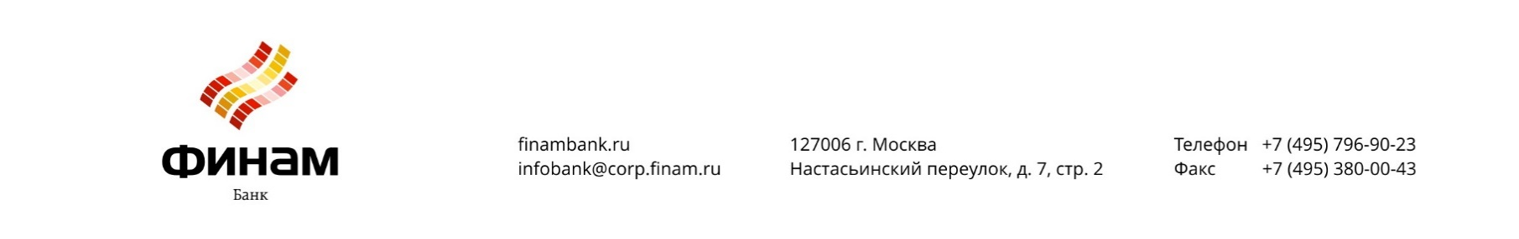
Заявление на открытие счета

г. ______________ | «___» _________________20____ года

__________________________________________________________________________________________
__________________________________________________________________________________________

Просим открыть (нужное отметить)  □ – накопительный счет  □ – расчетный счет  □ – специальный банковский счет  □ – для целей 156-ФЗ  □ – для целей 103-ФЗ  □ – для целей 161-ФЗ  □ – для целей 39-ФЗ  □ – прочие цели____________________________________________________________________________________  (указать для каких целей) | в валюте  □ – российские рубли  □ – доллары США  □ – евро  □ – японская иена  □ – китайский юань  □ – фунт стерлингов Соединенного королевства  □ – гонконгский доллар  □ – швейцарский франк

Дополнительно сообщаем, что организации (индивидуальному предпринимателю) присвоен следующий код ОКПО _______________________ и следующие коды ОКВЭД___________________________________

Также просим установить следующий офис обслуживания нашей организации:

_________________________ ___________________ __________________________________________
должность уполномоченного лица подпись ФИО

М.П.

Отметки банка:
Идентификацию Клиента осуществил, документы для открытия счета и совершения операций по счету проверил: | _________________________________________________________  (должность уполномоченного сотрудника)  _____________________/ ___________________________________/  (подпись) (Фамилия, И. О.)

Полное наименование лица.
Идентификационный номер налогоплательщика, номер контактного телефона, адрес электронной почты.
Федеральный закон от 29.11.2001 № 156-ФЗ «Об инвестиционных фондах».
Федеральный закон от 03.06.2009 № 103-ФЗ «О деятельности по приему платежей физических лиц, осуществляемой платежными агентами».
Федеральный закон от 27.06.2011 № 161-ФЗ «О национальной платежной системе».
Федеральный закон от 22.04.1996 № 39-ФЗ «О рынке ценных бумаг».

